# Plantilla de desarrollo de Biblia de producción Transmedia

Con material creado por Gary Hayes y Robert Pratten. Adaptado para el contexto hispanoamericano por Andrés Felipe Gallego @andresfox

## 1. Tratamiento

Este capítulo sirve para introducir los principales elementos del mundo al que pertenece la plataforma. Está centrado principalmente en el desarrollo de la historia y revela las claves narrativas para generar un contexto de desarrollo.

Cuenta con las siguientes subsecciones:

1.1. Mensaje principal

1.2. Historia de soporte y contexto

1.3 Caracterización y personajes

1.4. Fragmentación de historia

1.5 Escenarios centrados en el usuario

### 

### 

### 1.1 Mensaje principal

Es el elemento principal sobre el que se basa la historia. Debe definir en dos líneas de qué trata el proyecto. Es el gancho con el que las personas se van a sentir identificados.

Ejemplos:

1. Conocer por medio de situaciones cómicas cómo corregir los errores idiomáticos más comunes en el idioma español.

2. Un viaje por la historia gastronómica de mi país.

3: ¿Cómo generar conciencia en los niños para proteger el medio ambiente?

(Para más detalles sobre esta estructura se puede leer el capítulo 3 del documento Diseño de narrativas transmediáticas: guía de referencia para las industrias creativas de países emergentes en el contexto de la cibercultura disponible en www.transmediatico.info)

### 

### 

### 1.2 Historia de soporte y contexto

Describe el contexto y los elementos básicos sobre los que se desarrolla la historia. Incluye referentes históricos amarrados a las características del mundo. Este texto debe ser corto (no mayor a dos páginas). Sirve como referencia para el desarrollo posterior en el que se describe detalladamente toda la información que complementa el proceso.

Tomando como referencia a Klastrup y Tosca (2004) este documento debe manejar lo siguiente:

Mythos: describe los conflictos, batallas, personajes, criaturas, historias y rumores. Es el conocimiento esencial para interactuar e interpretar los eventos que ocurren en el mundo.

Topos: se refiere al contexto en un periodo histórico específico (presente, pasado,futuro) y su detallada geografía. Involucra también el lenguaje, la poesía y la tradición.

Ethos: corresponde a la ética implícita o explícita del mundo y los códigos de comportamiento (moral) que los personajes deben seguir. Manifiesta la actuación del bien y el mal, y las conductas apropiadas. Es el conocimiento indispensable para saber cómo comportarse en el mundo.

Ejemplo:

Tomando como referencia la película Avatar (2009) se pueden identificar sus componentes de la siguiente forma:

Mythos: existe un conflicto entre el pueblo ‘invasor’ humano y los residentes locales Na’vi, los primeros buscan acceder a una veta de un mineral importante para la solución de los problemas energéticos de la tierra; mientras los segundos quieren proteger su entorno y el acceso a esta mina a través de su árbol sagrado. Para lograr una conciliación con el pueblo Na’vi los humanos utilizan un dispositivo que les permite controlar de manera remota un cuerpo artificial humanoide.La estrategia es conciliar el desalojo de la zona para poder explotar la mina.

El personaje principal es controlado por Jake Sully un ex marine parapléjico quien junto con el equipo liderado por la doctora Grace Augustine se encargan de la misión. Entre más tiempo pasan con los nativos los visitantes se dan cuenta que el árbol que “obstruye” la mina es un elemento muy importante para la cosmovisión de los locales. Ante la negativa, los humanos en cabeza de la corporación RDA(Resources Development Administration) van a desalojar a la fuerza al pueblo.

Topos: Avatar está ambientada en el año 2154 en una luna del planeta Polifemo llamada Pandora; misteriosa, primitiva y con una atmósfera que es venenosa para los humanos. La fauna de Pandora posee cualidades luminosas y los animales son mucho más grandes que en la Tierra. La distancia de viaje entre ésta y Pandora toma seis años. (http://es.james-camerons-avatar.wikia.com/wiki/Pandora). Cuenta con una exuberante flora que dista de la que posee la Tierra en ese período. Es hogar de un pueblo nativo llamado los Na’vi. Y está llena de ricos minerales que suponen una solución para la producción energética.

Ethos: los Na’vi son un pueblo espiritual. Su contacto con la naturaleza plantea la filosofía de tomar sólo lo necesario. Tienen comunicación directa con cada uno de los elementos de su ecosistema. Los humanos, representados por la corporación RDA buscan sacar provecho de los recursos naturales de Pandora, y sólo piensan en el capital que pueden obtener por su explotación. El choque entre ambos paradigmas es la causa principal del conflicto.

### 

### 

### 1.3 Caracterización y personajes

En esta sección se realiza una descripción de cada uno de los personajes principales y secundarios que intervienen en la historia, su biografía, perfil psicológico y físico.

Profundiza sobre los aspectos originalmente descritos en la historia de fondo y contexto.

¿Cuáles son sus principales conflictos? Se puede apoyar con una representación gráfica que permita reconocer físicamente a cada uno de ellos.

Ejemplo:

Ver referencia sobre el chavo del ocho en wikipedia (<http://es.wikipedia.org/wiki/El_Chavo>)

### 

### 

### 1.4 Historia

En este punto se debe realizar una breve sinopsis de las historias que hacen parte de la estructura descrita anteriormente en el mundo. Debe tener en cuenta las características fundamentales del universo transmedia. En su desarrollo se deben tener en cuenta las siguientes preguntas: ¿Cuáles son los conflictos que se están abordando?¿La historia se desarrolla de manera lineal en tiempo real o es una experiencia en la que se puede ir y venir dinámicamente?

Ejemplo:

**Historia A:**

*Breve sinopsis de la historia:* El protagonista debe escapar de la isla en la que se encuentra encerrado haciendo un uso ingenioso de los materiales disponibles en su entorno.

*Personajes que participan:* para este desarrollo intervienen personaje A, personaje B y personaje C.

*Hechos relevantes que aportan al universo transmedia:* el personaje A descubre un mapa en el que aparece toda la información sobre el acceso a un medio de escape que se encuentra oculto a 10 metros de profundidad. Haciendo esta labor descubre al personaje Y.

*Medio principal de despliegue: videojuego*.

*Representación gráfica de la historia en línea de tiempo:* ubicación espacial de la historia en relación con el marco temporal seleccionado.

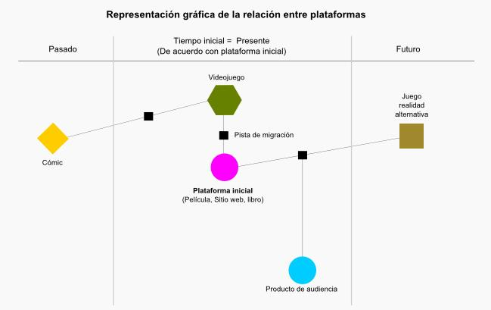

**Historia B:**

*Breve sinopsis de la historia:* El protagonista conoce al enemigo X quien tiene atrapada al personaje B en el futuro.

*Personajes que participan:* para este desarrollo intervienen personaje A, enemigo X, personaje B y personaje C.

*Hechos relevantes que aportan al universo transmedia:* el protagonista descubre que es hijo del enemigo X.

*Medio principal de despliegue: cómic*.

*Representación gráfica de la historia en línea de tiempo:* ubicación espacial de la historia en relación con el marco temporal seleccionado.

### 

### 

### 1.5 Escenarios centrados en el usuario

Este punto resuelve la pregunta ¿Para quién está dirigido este proyecto? Se propone el desarrollo de tres o cuatro perfiles de usuarios hipotéticos definidos psicográficamente: estilo de vida, etc. ¿Por qué el proyecto puede ser relevante para ellos?, ¿Cuáles son los posibles puntos de entrada a las historias?, ¿Qué tipo de plataformas son más atractivas para ellos?

Ejemplo:

Juliana  
A juliana le gustan las películas de terror y es amante de los videojuegos. Tiene 20 años y cuenta con un smartphone y una tablet. Utiliza sistemas de streaming de videos como Netflix para acceder a las contenidos...